**Методическое объединение классных руководителей**

***Тема:***

« Формирование профессиональной компетентности классного руководителя в работе с учащимися, родителями, классным коллективом»

***Цель:***

Совершенствование форм и методов воспитания через повышение профессионального мастерства классных руководителей. Обобщение и распространение опыта классных руководителей.

***Задачи:***

1. Организация информационно – методической помощи классным руководителям в воспитательной работе с учащимися и родителями.
2. Активное включение классных руководителей в научно – методическую, опытно – педагогическую деятельность.
3. Развитие коммуникативной культуры классных руководителей.
4. Создание информационно – педагогического банка собственных достижений

***Структура школьного методического объединения классных руководителей***

**Структура работы МО классных руководителей**

Вся деятельность Мо классных руководителей направлена на реализацию пяти направлений воспитательной работы.

ПАТРИОТИЧЕСКОЕ ВОСПИТАНИЕ

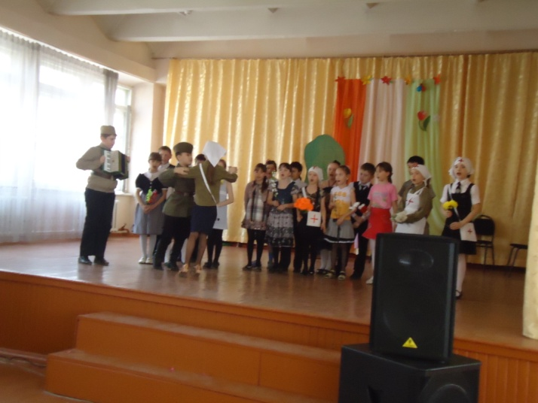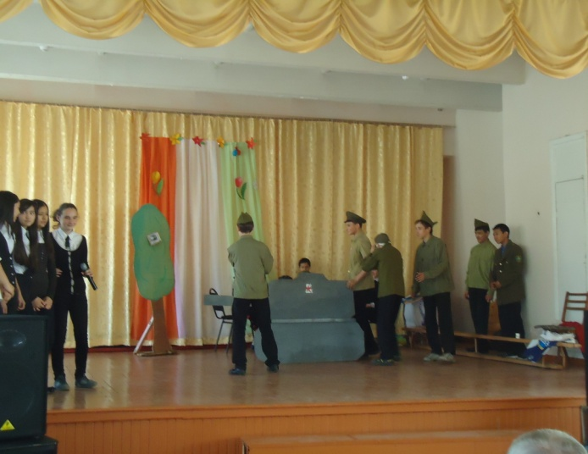  
 Конкурс инсценированной военной песни

ПРАВОВОЕ ВОСПИТАНИЕ

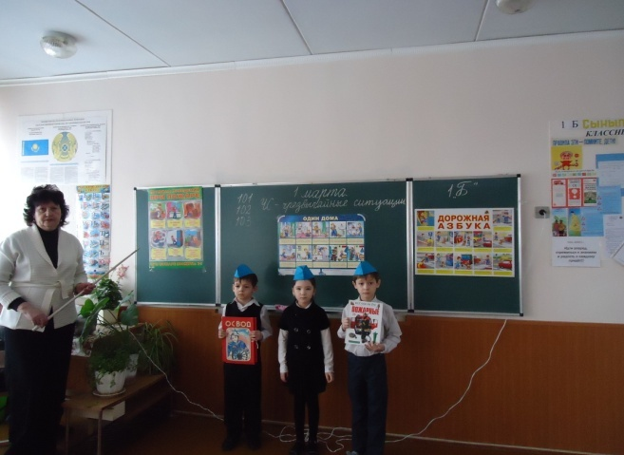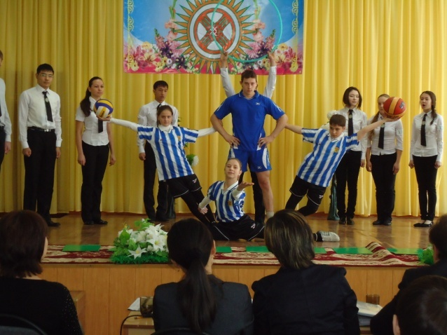  
 Агитбригада ООСП Правила поведения при ЧС

ЗОЖ

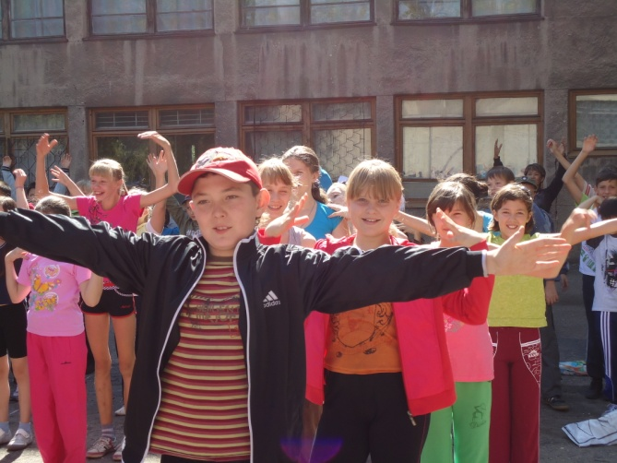 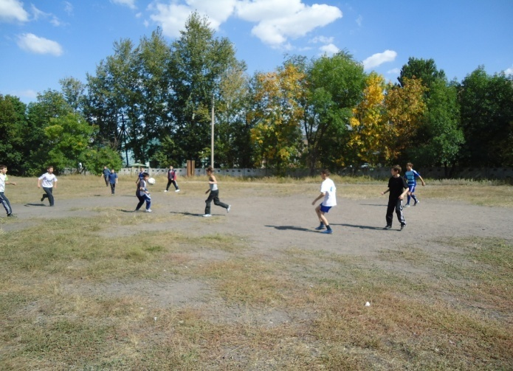

На зарядку становись Соревнования по футболу

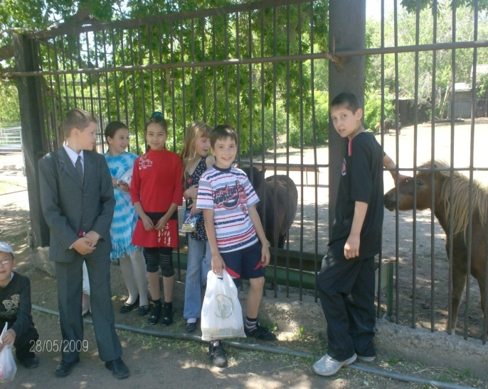

Посещение зоопарка

ДУХОВНО – НРАВСТВЕННОЕ ВОСПИТАНИЕ

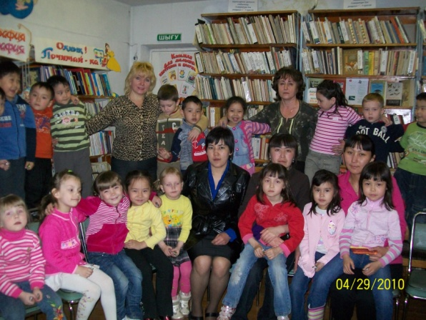 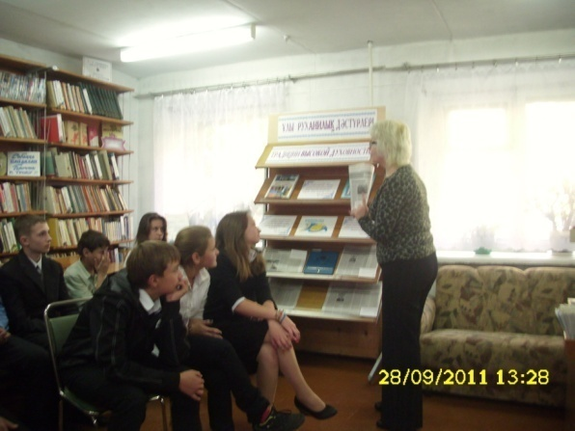

Налажено тесное сотрудничество с детской библиотекой № 1, которую посещают не только школьники, но и воспитанники мини – центра.

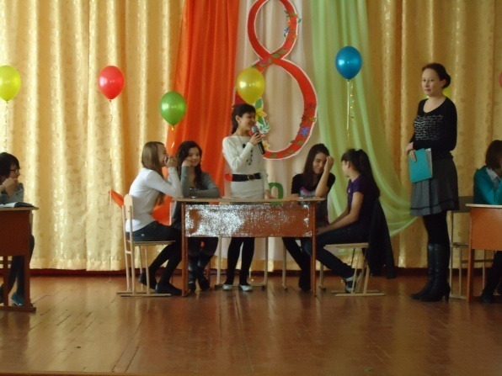 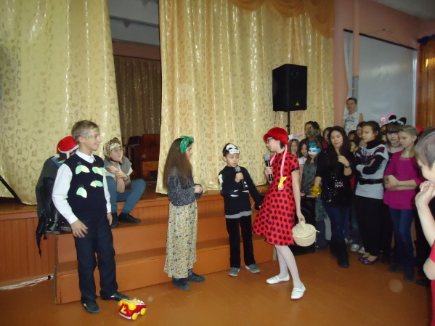

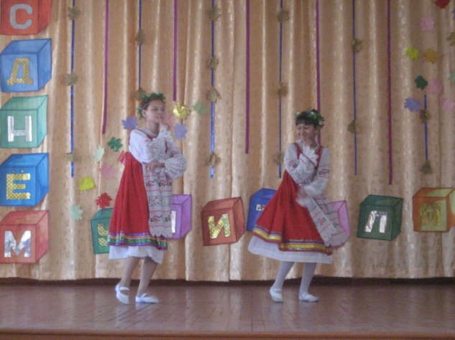 

Мероприятия, посвященные праздникам.

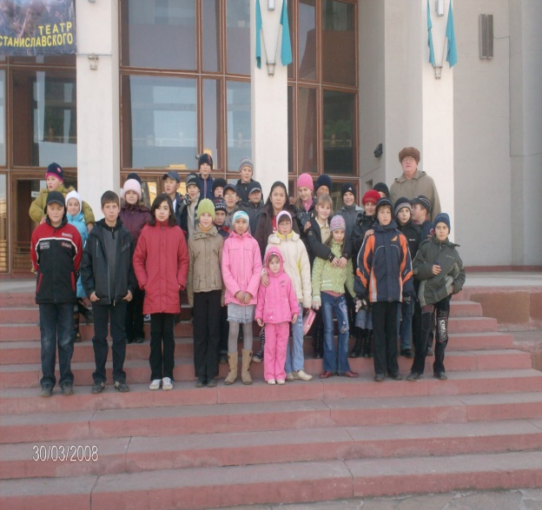 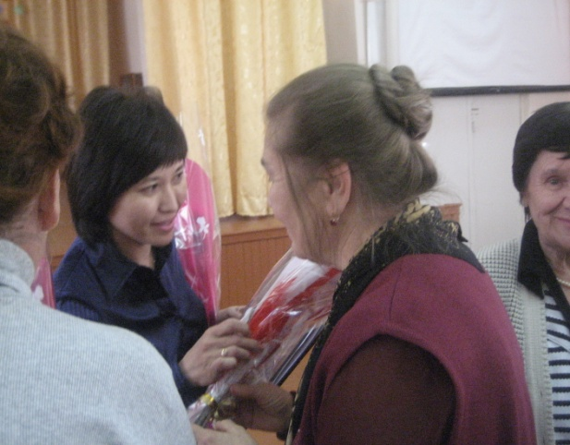

Посещение театров города Поздравление ветеранов - учителей

РАБОТА С РОДИТЕЛЯМИ

Родительские собрания в классах проводятся 1 раз в четверть. Дни открытых дверей для родителей проводятся по субботам. В эти дни родители могут подойти к любому педагогу для консультаций или советом.

Работа классов и классных руководителей отслеживается с помощью мониторинга, в котором отражается:

- участие в мероприятиях школы;

- участие в мероприятиях городского, областного, республиканского значения;

- качество и количество проведенных мероприятий;

- успеваемость.

Для повышения статуса классного руководителя в школе был проведен конкурс «Самый классный Классный». Победитель Дей Л.Ч. приняла участие в городском конкурсе и получила сертификат участника.